# **1. Традиционное представление о предмете психологии**

С чего же начать, как не с самых древних времен. Для того чтобы понять предмет изучения психологии, нужно обратиться к названию данной науки, так как это единственная наука, названная в честь греческой богини.

Согласно одному из мифов, бог любви Эрот влюбился в простую крестьянку Психею, отличавшуюся, однако, божественной красотой. Но мать Эрота богиня Афродита была очень недовольна тем, что ее сын, небожитель, захотел соединить свою судьбу с простой смертной. Афродита стала прилагать усилия, чтобы разлучить влюбленных. Она заставила Психею пройти через множество испытаний. Но стремление Психеи соединить свою судьбу с Эротом оказалось столь велико, что это произвело сильное впечатление на богов Олимпа и они решили помочь Психею преодолеть все выпавшие на ее долю испытания и выполнить нее требования Афродиты. А тем временем Эроту удалось убедить верховного Бога - Зевса превратить Психею в богиню, сделать ее такой же бессмертной, как боги. Именно так влюбленным удаюсь соединиться навеки.

В этой легенде можно видеть как нераздельны 2 начала: духовное (в виде крестьянки Психеи) и телесное (в виде бога Эрота). Таким образом, можно видеть, что предметом изучения психологии в древнем мире считалась душа человека. Даже Аристотель выдвигал идею о существовании духовного начала, которое контролирует чувства и мысли. Эти представления были идеалистическими.

Самой выдающейся работой по этому направлению является работа Р. Декарта «Страсти души».

# **2. Эмпирическая психология**

Но представления, о душе, как предмете психологии являлись слишком идеалистическими. Поэтому в конце XVII века появилось новое направление изучения психологии - эмпирическая психология. Ее основателем считается английский философ Дж. Локк.

Слово «эмпирический» образовано от греческого слова «эмпейра» - опыт. Эмпирическая психология полностью противоречит представлениям традиционной психологии. Представители данного направления считали, что душа и тело - два несвязанных между собой начала.

Локк говорил, что все знания человек получает из опыта, с помощью органов чувств. И сколько бы человек не пытался познать свою душу, ему это сделать не удастся. Внутренний опыт дает знания только об отдельных психических состояниях или процессах. Отсюда Локк сделал вывод, «душа» не может являться предметом психологии, им могут быть только психические процессы.

Согласно данной психологии сознание - это внутренний мир психических переживаний человека. Сознание обладает собственными законами, понять которые можно только путем самонаблюдения.

Основным признаком материальных явлений представители дуализма считали протяженность. Психические явления такой протяженностью не отличаются: о мыслях, чувствах, желаниях нельзя сказать, что они имеют размеры, находятся справа или слева и т.п. Отличительным их признаком является то, что они даны только в сознании человека. Это и послужило для философов-дуалистов основанием к выделению этих явлений в особый духовный мир, существующий и развивающийся по своим собственным законам совершенно независимо от явлений протяженного материального мира.

# **3. Структурализм**

Эмпирическая психология придерживалась позиции дуализама (духовное и материальное начало никак не связаны друг с другом). Это создавало трудности при разрешении психофизической проблемы, ведь на опытах было видно, что тело психические процессы связаны. Например, после хорошего сна человек чувствует себя бодрым, а после долгих физических занятий наоборот - усталым. Поэтому потребовалось более детальное изучение психических процессов. Именно так появилась новая психологическая школа - структурализм.

Зародилось данное направление в XVII веке. Его главными представителями являлись В. Вундт и Э. Титченер. Согласно структурализму, человек, так же как и в эмпирической теории, получает все знания из опыта, но из того опыта, который зависит от субъекта. Потому психология по структурализму - это наука о сознании, и предметом ее становится сознательный опыт.

Титченер считал, что сознание можно описать, только если разложить его на части и определить структуру.

Так же Титченер считал, что только психология зависит от испытуемого субъекта. Это показано на следующем примере:

Пусть температура воздуха в комнате составляет 85 градусов по Фаренгейту. Очевидно, что это значение не будет зависеть от того, есть кто-то в комнате или нет. Однако когда в комнате присутствуют наблюдатели и сообщают о том, что они страдают от жары, то такое восприятие зависит от их переживаний. Согласно Титченеру, подобный тип опыта и является единственным настоящим предметом изучения психологии.

# **4. Функционализм**

В знак протеста существующим движениям в конце XIX века появилось новое движение под названием функционализм. Основоположником данной школы являлся Дж. Уильямса.

Предпосылкой для формирования данного направления стала теория эволюции по Ч. Дарвину. Согласно этой теории животные путем приспособления эволюционируют. И ученые задались вопросом: «А каково приспособительное значение различных способностей человека?»

Так психология по функционализму - наука об изучении приспособительных функций сознания. А предмет функционализма - сознание и его функции. Именно здесь появилась первая теория личности.

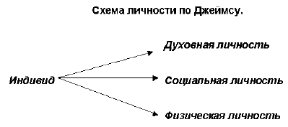

Рисунок 1. Теория личности

Благодаря функционализму, сфера интересов психологии расширилась: стали изучаться дети и душевнобольные, а также животные (шимпанзе, собаки), изучение которых методами интроспекции было невозможно. Важнейшим направлением стало приложение психологических исследований в различных областях.

# **5. Психоанализ**

В конце XIX начале XX века австрийский невролог Зигмунд Фрейд открыл новую психологическую школу под названием психоанализ. В своих опытах и наблюдениях Фрейд выяснил, что человеком правят желания и влечения, которых он не осознает и которые могут усложнять жизнь человека. Изучая своих пациентов, Фрейд выявил теорию личности, согласно которой человеком правит его «либидо».

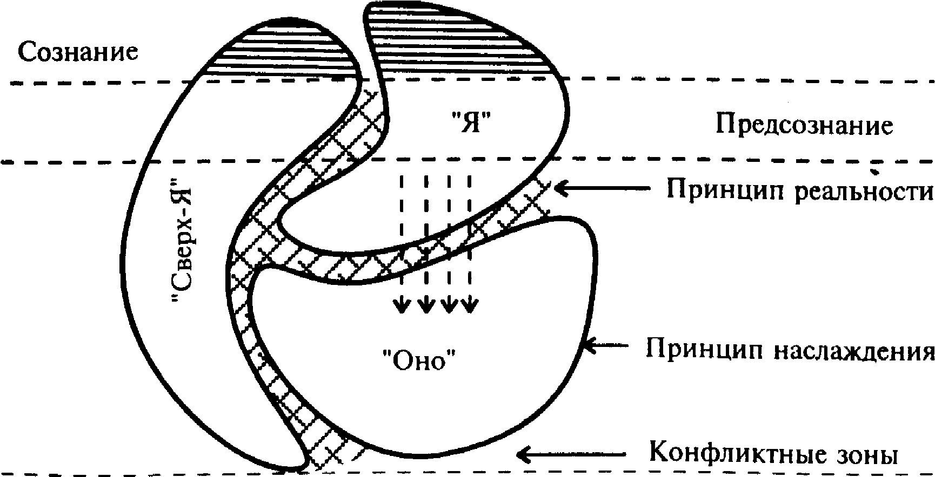

Рисунок 2. Человек по Фрейду

Таким образом, предметом изучения психологии в данном направлении стало бессознательное начало сознания, способы его проявления и контролирования.

Для контролирования этого бессознательного начала Зигмунд Фрейд выявил способы психологической защиты:

· Вытеснение.

· Проекция.

· Замещение.

· Рационализация.

· Реактивное образование.

· Регрессия.

· Сублимация.

· Отрицание.

Эти способы защиты помогают человеку устранить тревогу или разрешить конфликтную ситуацию.

# **6. Бихевиоризм**

В начале XX века появляется новое направление в психологии под название бихевиоризм. Данное название происходит от английского слова «behavior» - поведение. Исходя из названия, можно сразу сделать вывод, что предметом изучения бихевиоризма является поведение человека.

Бихевиоризм очень схож с психоанализом, так как обе эти школы противопоставляли себя существующим понятиям о психологии, но различия их в том, что для бихевиористов понятия «переживание» и «осознание» были субъективными.

Главным представителям этой психологической школы являлся Джон Уотсон. Бихевиоризм получил огромную популярность в свое время благодаря формуле Уотсона «S - R» (S - стимул, R - реакция). Согласно этой формуле стимул заставляет организм вести себя определенным образом и вызывает определенную реакцию. Бихевиористы считали, что такая схема действует не только на человека, но и на животных. Поэтому они проводили эксперименты на собаках, крысах и кошках.

У данной психологической школы существовали и свои недостатки:

· Они не понимали, что нельзя изучать совершение определенного действия отдельно от личности.

· И так же бихевиористы не понимали, что на один стимул у разных людей и разных животных может возникнуть разная реакция.

# **6. Гештальтпсихология**

В ответ структурализму в 1890 году Х. Эренфельсом было введено понятие гештальтпсихология. Это психологическая школа, которая изучает сознание, как единое целое. Основные представители данной школы - К. Коффка, В. Келер, К. Левин, М. Вертгеймер.

Предметом данной психологии является сознание, строящееся на взаимодействие всех его частей.

В данной школе существуют единицы анализа сознания, так называемые гештальты, которые анализируются, описываются и наблюдаются.

Главным психическим процессом здесь является зрительное восприятие. Прошлый опыт не относится к решению задач в настоящем или будущем.

Благодаря опытам по исследованию зрительного восприятия Макс Вертгеймер выяснил, что принцип целостности формирует понятия и образы. Открыл законы восприятия



# **7. Гуманистическая психология**

В 1960-е годы в США появилось новое направление психологии. Оно противопоставляло себя психоанализу и бихевиоризму. Эта психологическая школа носит название Гуманистическая психология.

Основными представителями ее были А. Маслоу, К. Роджерс, В. Франкл. Предметом изучения данной психологии является личность, ее уникальность и неповторимость, осознание человеком самого себя, своих потребностей и смысла жизни.

Данная психологическая школа получила известность благодаря пирамиде Маслоу.

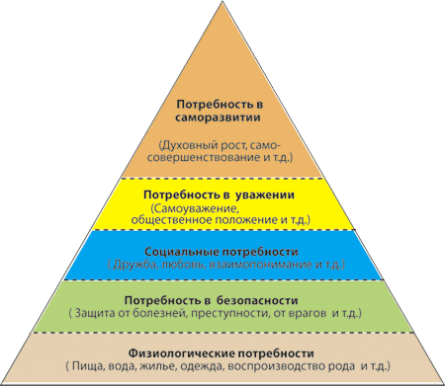

Рисунок 3. Пирамида потребностей

Представители гуманистической психологии считали, что челок - особый, активный объект познание. Он не должен оцениваться по образцу, как все остальные. Человек может выбирать способы поведения.

# **8. Когнитивная психология**

В 1960-е годы появилось еще одна направление, альтернативное психоанализу и бихевиоризму. Это когнитивная психология. Предметом данной психологии были познавательные процессы сознания.

Данная психологическая школа изучала в частности память, внимание, воображение, логическое мышление.

Основные представители - Дж. Миллер, Д. Брунер, У. Найссер.

Когнитивный подход имеет в своей основе ряд аксиоматических предпосылок (Хабер, 1964):

· Представление о поэтапной переработке информации, т.е. о том, что стимулы внешнего мира проходят внутри психики через ряд последовательных преобразований.

· Допущение об ограниченной емкости системы переработки информации. Именно ограниченность способности человека осваивать новую информацию и прообразовывать уже существующую заставляет искать наиболее эффективные и адекватные способы работы с ней. Эти стратегии (в гораздо большей степени, чем соответствующие им мозговые структуры) моделируют когнитивные психологи.

· Вводится постулат о кодировании информации в психике. Данный постулат фиксирует предположение о том, что физический мир отражается в психике в особой форме, которую нельзя свести к свойствам стимуляции.



Рисунок 4. Схема когнитивной психологии

# **9. Отечественная психология**

В Отечественной психологии изучалось человеческое самопознание и поведение человека. Основными представителя являлись Б.Г. Ананьев, А.А. Бодалев, Л.И. Божович, Л.С. Выготский, И.С. Кон и другие.

Предметом изучения в данной психологии являлся человеческий опыт, который он усваивает благодаря взаимодействию с природой и людьми. Согласно отечественной психологии самосознание - психический процесс, направленный на восприятие различных образов самого себя в разных ситуациях.

В советский период выявлено новое определение психологии. Психология - это наука о психике, закономерностях её проявления и развития.

Так же в Отечественной психологии рассматривали личность с разных точек зрения:

· Психические процессы носят активный, избирательный характер, который зависит от особенностей личности.

· Структуру и особенность формирования личности самой по себе, самосознания и самооценки.

В Отечественной психологии опирались на идеи марксизма. Особенно ярко это отражено в работах Выготского. Он считал, что объяснение внутренних процессов нужно искать в общественных отношениях со средой. Он так же считал, что формирование личности - это процесс культурного познания.

Психолог Б.Г. Ананьев в своих работах разобрал понятие возраста как основной единицы периодизации жизненного пути человека.

В.С. Мерлин разработал теорию индивидуальности и выделил структуру темперамента:

· Экстраверсию, тревожность, реактивность, эмоциональную устойчивость, эмоциональную возбудимость и ригидность.

Но так же нужно отметить, что Отечественная психология выделяла и другие предметы изучения. Например, память, человеческие установки, мышление.

# **Заключение**

Итак, мы выяснили, что предметом изучения психологии являются психические процессы и состояния. К ним относятся ощущения, восприятия, преставления, память и прочие. Все это и составляет сознание человека.

Сознание принадлежит индивидууму, который обладает специфическими чертами личности. Такими являются характер личности, ее темперамент, интересы и способности индивидуума.

К предмету изучения психологии так же считается психологическая деятельность человека, такая как творчество, труд, обучение.

Современная же наука рассматривает сознание как субъективное отражения объективного мира.

душа материальный функционализм фрейд

# **Список литературы**

1) Психология как наука [Электронный русурс] - Режим доступа: http://www.grandars.ru/college/psihologiya/psihologiya-kak-nauka.html.

2) Первушина О.Н. «Общая психология» [Электронный ресурс] - Режим доступа: http://www.syntone.ru/library/books/content/2565.html? current_book_page=all. Под редакцией П.Е. Рыженков. Дата обращения: 1996.

) Эмпирическая психология [Электронный ресурс] - Режим доступа: http://psyznaiyka.net/view-predmet.html? id=empiricheskaya-psihologiya-ee-osnovnie-napravleniya.

) Структурализм [Электронный ресурс] - Режим доступа: http://www.libma.ru/psihologija/istorija_sovremennoi_psihologii/p6.php.

) Функционализм [Электронный ресурс] - Режим доступа: http://webkonspect.ru/? room=profile&id=221&labelid=2655

) Психоанализ [Электронный ресурс] - Режим доступа: http://people.jmoro.ru/freud/psychoanalysis.html. Дата обращения: 2010-2012

) Бихевиоризм. Филин С. [Электронный ресурс] - Режим доступа: http://www.gumer.info/bibliotek_Buks/Science/filin/10.php.

) Гештальтпсихология [Электронный ресурс. Статья] - Режим доступа: http://www.edu-psycho.ru/geshtaltpsihologiya-ponyatie-i-osnovnye-idei-geshtaltpsihologii.html. Дата обращение: 2012

) Кондратьев М.Ю., Ильин В.А., Азбука социального психолога. «Гуманистическая психология» [Электронный ресурс] - Режим доступа: http://vocabulary.ru/dictionary/894/word/gumanisticheskaja-psihologija. Дата обращения: 2007